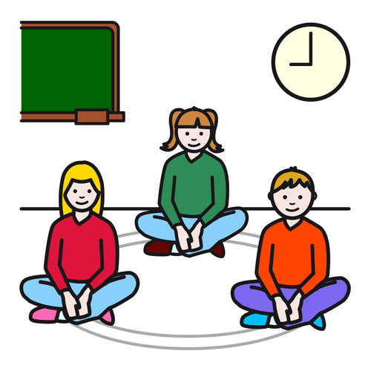  ASAMBLEA |  | 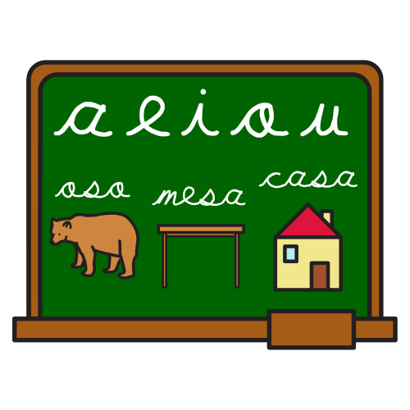  LENGUAJE |  |  ESCRIBIR |  |   LEER |  | 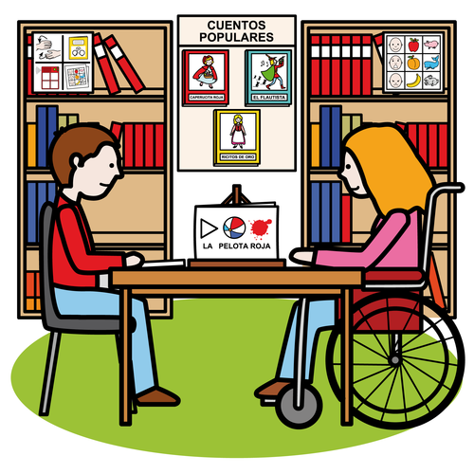  BIBLIOTECA |  | 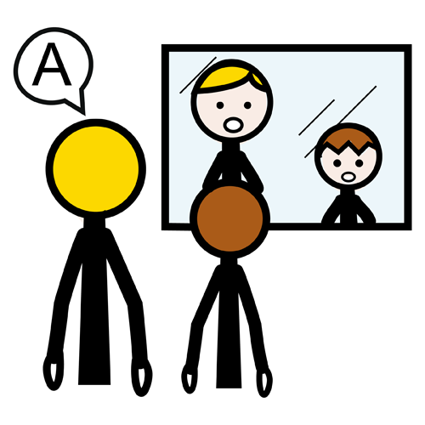  LOGOPEDIA
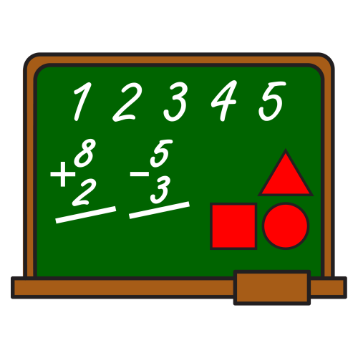  MATEMÁTICAS |  | HOY ES ……………………  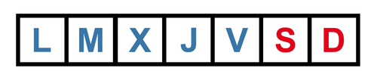 |  |  |  |  |  |  |  | 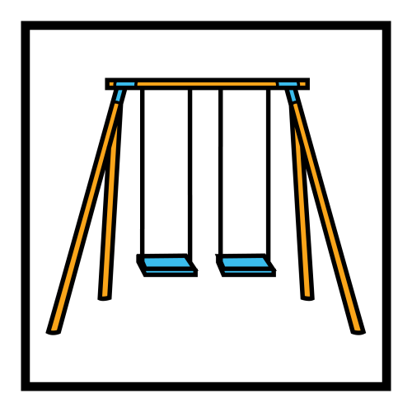  RECREO
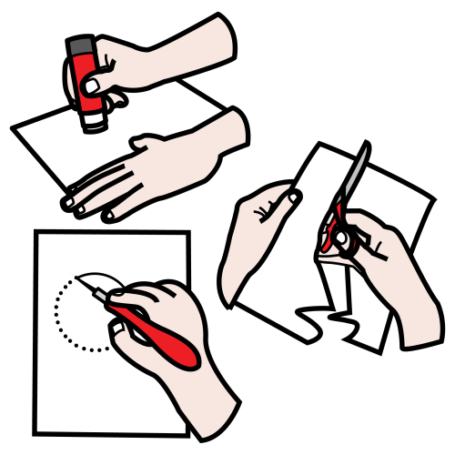  PLÁSTICA |  | DÍA MES AÑO |  |  |  |  |  |  |  | 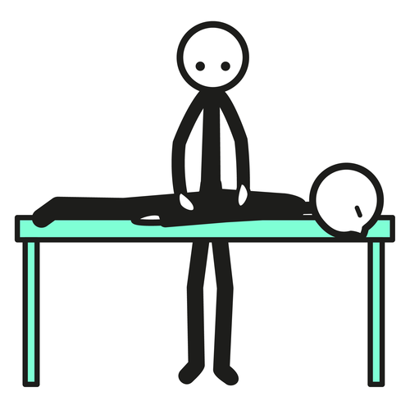  FISIOTERAPIA
  COMEDOR |  | POR LA  MAÑANA   |  |  |  |  |  |  |  |   TALLER
  MÚSICA |  |  |  |  |  |  |  |  |  |   JUEGOS
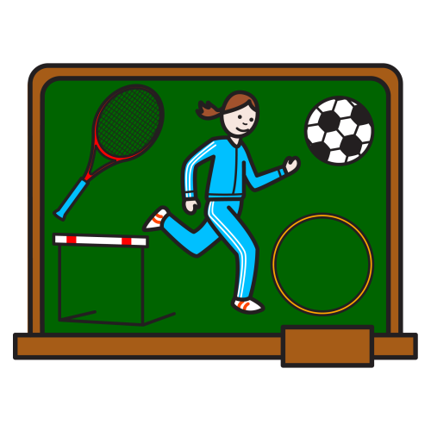  E. FÍSICA |  | POR LA  TARDE |  |  |  |  |  |  |  | 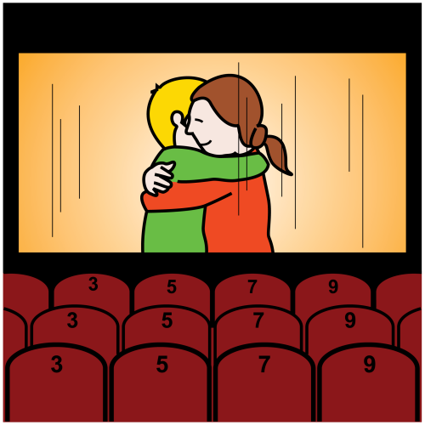  PELÍCULA
  DEPORTE |  |  |  |  |  |  |  |  |  |   FIESTA
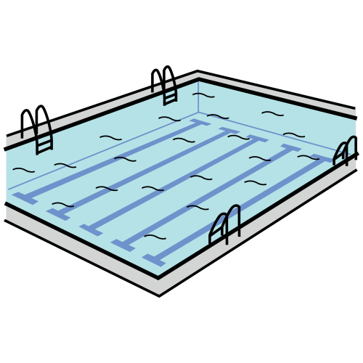  PISCINA |  |   AGENDA |  |   ORDENADOR |  |   BOTIQUÍN |  |   EXCURSIÓN |  |   OTROS

Autor pictogramas: Sergio Palao Procedencia: http://catedu.es/arasaac/ Licencia: CC (BY-NC-SA) Autor: José Manuel Marcos y David Romero
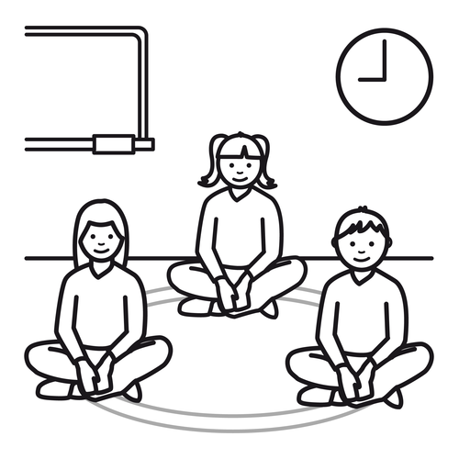  ASAMBLEA |  | 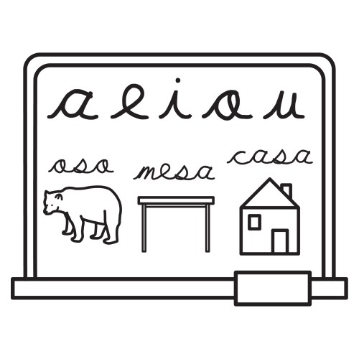  LENGUAJE |  |  ESCRIBIR |  |   LEER |  | 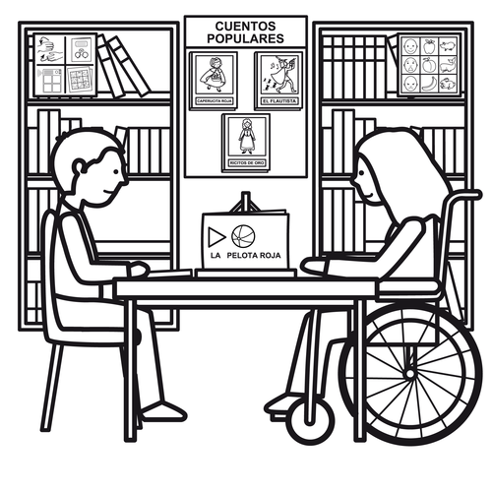  BIBLIOTECA |  | 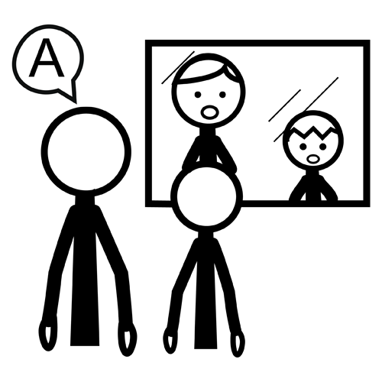  LOGOPEDIA
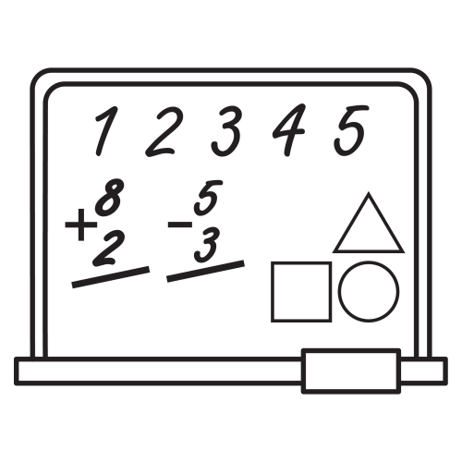  MATEMÁTICAS |  | HOY ES ……………………  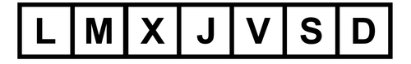 |  |  |  |  |  |  |  | 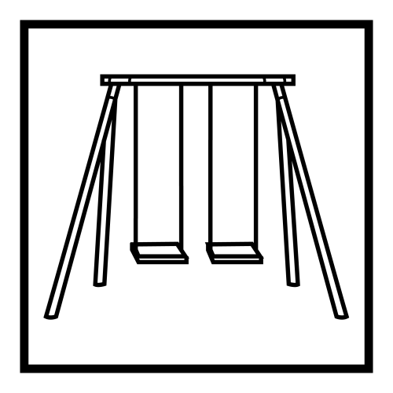  RECREO
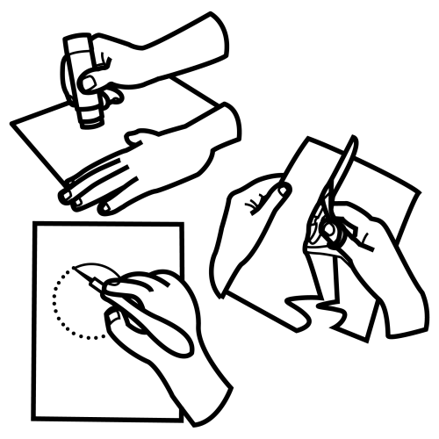  PLÁSTICA |  | DÍA MES AÑO |  |  |  |  |  |  |  | 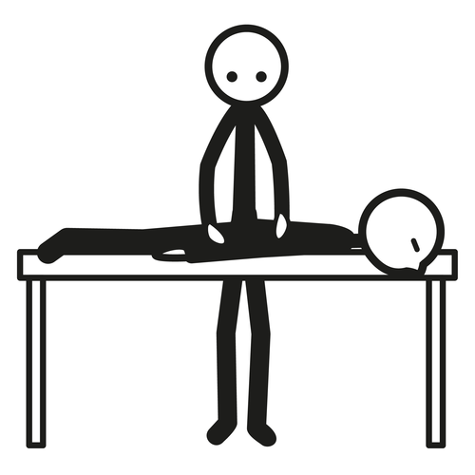  FISIOTERAPIA
  COMEDOR |  | POR LA  MAÑANA |  |  |  |  |  |  |  |   TALLER
  MÚSICA |  |  |  |  |  |  |  |  |  |   JUEGOS
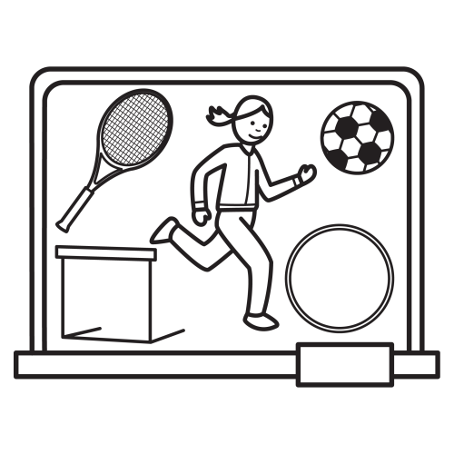  E. FÍSICA |  | POR LA  TARDE |  |  |  |  |  |  |  | 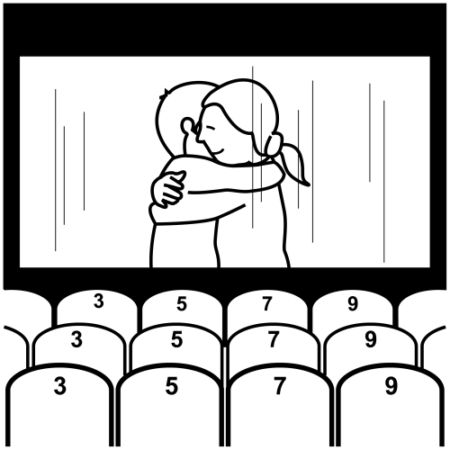  PELÍCULA
  DEPORTE |  |  |  |  |  |  |  |  |  |   FIESTA
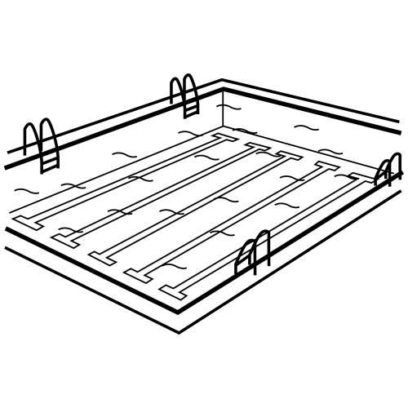  PISCINA |  | AGENDA |  |   ORDENADOR |  |   BOTIQUÍN |  | 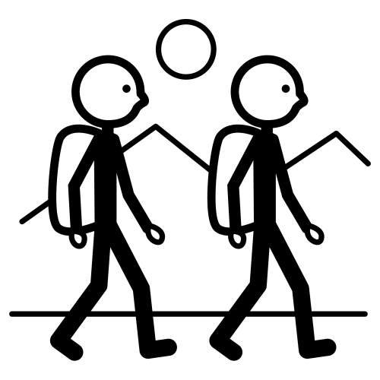  EXCURSIÓN |  | OTROS

Autor pictogramas: Sergio Palao Procedencia: http://catedu.es/arasaac/ Licencia: CC (BY-NC-SA) Autor: José Manuel Marcos y David Romero

